Мастер-класс
«Картина-пейзаж»

Огаркова Е.Ю.
Учитель изобразительного
искусства Высшей категории
МОУ гимназии № 23 г. Челябинска

Лекционно-семинарное обучение

Тема: «картина-пейзаж»
3 класс – 3 четверть
(Художник и музей)

Цели:
- Дать первоначальное понятие об объемно-пространственной композиции
- Обучить навыкам нанесения цвета в работе с теплой и холодной цветовой гаммой.
- Развить навыки по поэтапному нанесению цвета в живописной работе через настроение.
Задачи:
- Изучить три плана построения композиции.
- Овладеть новой технологией нанесения цвета в холодном батике и художественными материалами.

Задание: Изображение пейзажа по представлению с ярко выраженным настроением; радостный или грустный, таинственный или спокойный.

Зрительный ряд: Слайды с примерами живописного пейзажа с ярко выраженным настроением. (В.Ван Гог, Н. Рерих, И. Левитан, А. Куинджи)

Музыкальный ряд: музыкальные отрывки характеризующие разные состояния; - бурное (Ф. Шопен «Полонез», соч. 53), спокойное, лирическое, нежное – (Ф. Шопен «Мазурка», соч. 17)

Материалы:
Для учащихся: Художественные материалы

План урока

1. Орг. Момент 2 мин.
2. Беседа 10 мин.
3. Анализ задания 5 мин.
4. Самостоятельная работа 20 мин.
5. Анализ работы учащихся, итог работы, выставка работ 3 мин.
Ход урока.
Слушать лекцию это значит понимать содержание, запоминать, выделять главное в содержании краткими записями, составлять план, графический конспект. Учебные темы даются блоками и строятся в следующей последовательности:

- Урок-лекция
- Урок-практикум
- Урок-консультация
- Урок-зачет

Урок лекция

Картина, на которой изображена природа, называется пейзаж. Художники пишут пейзажи потому что, как и все люди, очень любят природу. Но художник стремится изобразить ее красоту, показать ее людям. Однако мало нарисовать холмы, перекаты, деревья и реки, облака и тучи. Настоящий художник умеет почувствовать и понять настроеие природы. Она видится ему живой – радостной или грустной, ликующей или спокойной.
Вот например: торжественная , величественная картина прекрасного русского художника И. Левитана «Озеро. Русь». Посмотрите, полоска земли с белеющей церквушкой не внизу картины, а а почти посередине и синяя вода, в которой отразились летящие облака. В картине как бы соединились земное и небесное, земля и небо и они влекут зрителя в бесконечную даль.
Совсем дургое настроение на другой картине И. Левитана «Стога. Сумерки». В серебристом тумане как бы тихо бредут стога к сияющей вдали луне. Она притягивает их и наш взгляд к себе и ты замираешь, прислушиваешься…
А вот на картине М. Бакшеева нежность ласкового утра, весенние березы – они похожи на струны. Они тянутся вверх, а их ветви создают узоры на фоне неба.

Урок-практикум.

Смотреть картины очень интересно, но этому тоже надо учиться. И для этого нужно рисовать самому. Настроение в картине прежде всего выражает цвет. Оттенки чувств – оттенки цвета. Вспомним о холодных и теплых цветах, о тихих и звонких. Они помогут тебе создать пейзажи с разными состояниями.
Подумай много или мало неба будет в твоей работе и не бойся смешивать краски прямо на поверхности листа. Пусть будут видны смелые мазки кистью. Посмотрим теперь поэтапное нанесение цвета на ткань в технике холодный батик.

1. В акварельной технике пишут «сырым по сырому». Мы увлажняем кистью натянутую поверхность ткани.
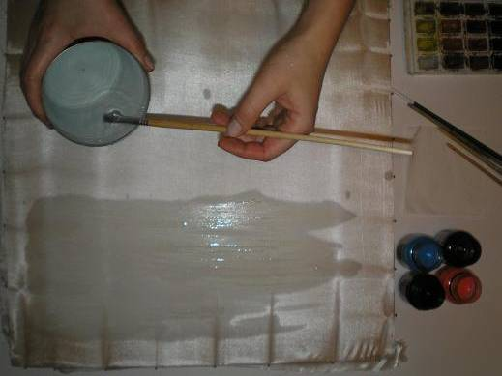

2. Многие профессионалы пишут пейзаж сверху вниз, начиная с фона неба, -так делаем мы. Таким образом легче строить композицию картины. Мы разделяем пространство линией горизонта в композиции картины.
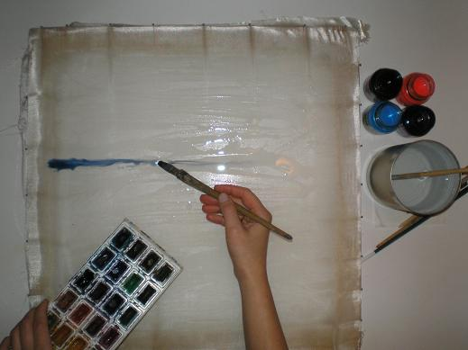

3. На влажном шелке краска растекается равномерно. Получается плавный переход от одного цветового тона к другому.
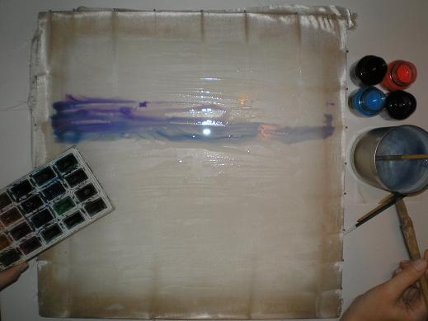

4. Нанося кистью синий светлый кобальт, образующий с фиолетовой краской гармоничное световое сочетание, добавляем теплых оттенков.
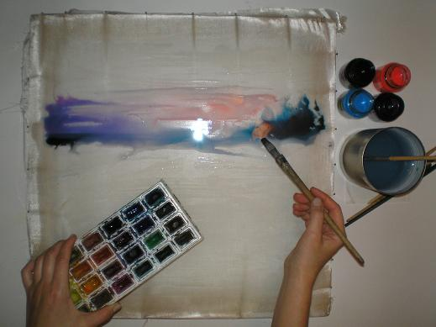

5. Для получения особенно мягких тональных переходов место, где должно находиться скрытое в тумане солнце мы еще хорошо смочили водой.
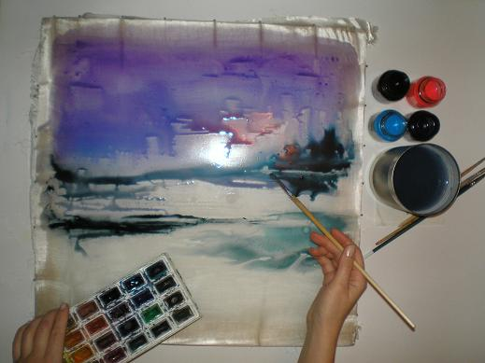

6. Если какой либо участок на ткани, необходимо высветлить, берем маленький фрагмент губки и высветляем нужный участок круговыми движениями.
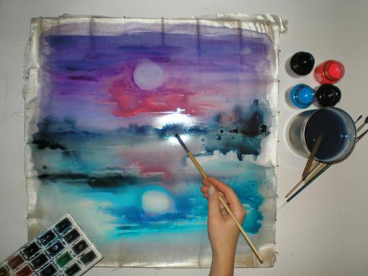

7. Процесс высыхания образует изумительные цветовые переходы, не знающие границ. Еще раз убедитесь в том, что Ваш шелк не высох, в противном случае придется увлажнить нижнюю часть детали, что бы провести кистью линию горизонта: для этого мы смешали цвет охры с черной краской.
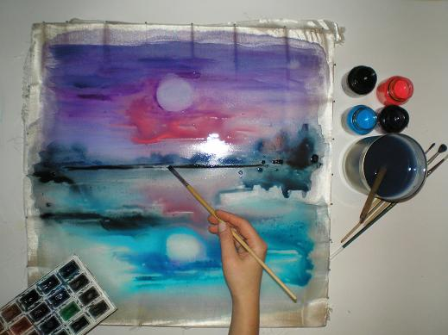

8. При пространственном делении композиции следует исходить из правил: 1/3 – картины занимает фон и 2/3 передний и средний планы. Это дает ощущение пространственной глубины, чем в случае, если бы линия горизонта делила композицию пополам.
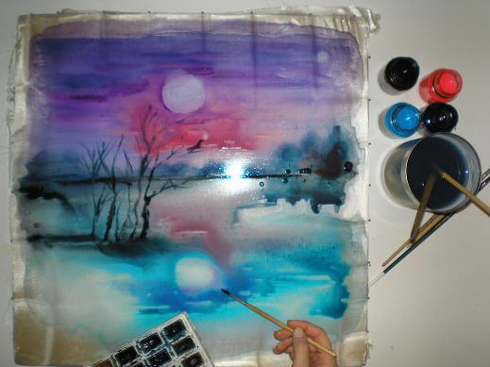
- При постепенном высыхании, убираем кистью излишки влаги на ткани. Прописываем детали на втором и на первом планах.

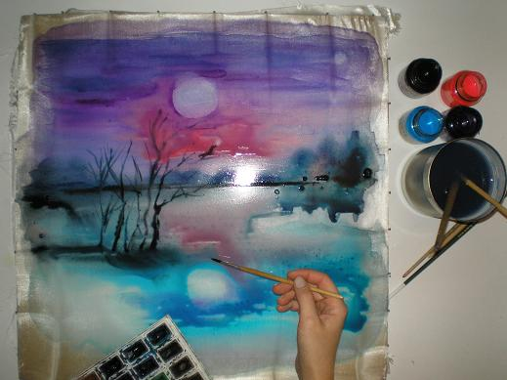

10. При полном высыхании шелка делаем акценты на втором плане в виде силуэтов деревьев и птиц влажной кистью. Также влажной кистью наносим отражения деревьев на воде.
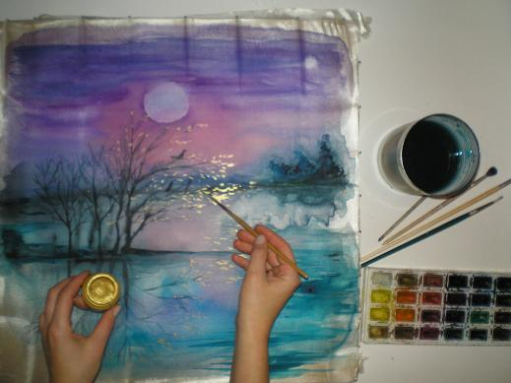

11. Завершая картину, наносим сухой кистью желтую стронциановую краску на ветки деревьев.

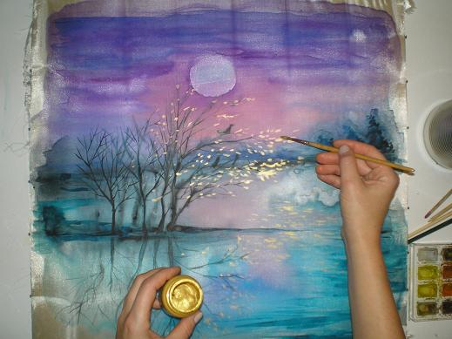

12. Оформляем в раму

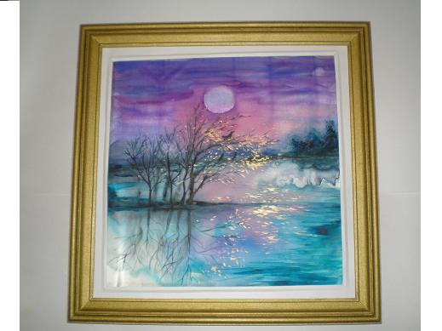

Урок-консультация

Вопросы к учащимся (актуализация темы):
- Что вы выбрали сюжетом своей работ?
- Какие цвета вас больше привлекают
- Что вам больше нравится? Работать с натюрмортом или пейзажем?
- Понравилось ли вам то, что мы заменили лист бумаги на ткань?

Выводы: Индивидуальный подход к учащимся на уроках изобразительного искусства означает также обязательный учет интересов и склонностей детей. В практике учителя можно часто наблюдать, как отдельные учащиеся увлекаются изображением событий в пейзаже, бытовых жанрах составлениях эскизов узоров, орнаментов, причем даже в свободное время дома они посвящаю рисованию любимых сюжетов. В этих случаях учитель должен направит изобразительную деятельность детей, подсказать что то новое, интересное и оригинальное решение композиции, предложить порядок работы над темой, помочь в сборе материала и на соответствующих занятиях по изобразительному искусству дать конкретные задания на эти темы.

